技术矩阵

员
工
手
册

前言
亲爱的新伙伴：
欢迎你加入“技术矩阵”大团队。
为了便于你更好地融入团队，愉快地开展工作，我们特编制了这本《技术员工手册》，它会详细的为你介绍技术矩阵。在阅读和执行中有任何的疑问，可随时询问身边的伙伴。他们会很乐意解答你的疑惑，并和你坦诚地进行讨论和交流。
作为技术矩阵的一员，我们共同肩负着促进公司发展和树立公司形象的责任，相信每一位员工都在各自的岗位上充分担当着重要角色，并渴望从工作中获得成功与收获。

关于学习
技术矩阵是学习型的团队，我们坚信学习是企业发展的动力和不竭源泉，也是每个人得以成长的唯一途径。我们希望员工能够通过不断的学习提升自己的能力和修养，与企业一起成长。我们在学习中工作，在工作中学习。
关于工作
技术矩阵不仅是一个为你提供一份工作的地方，更是一个为你提供不断成长和实现自我价值的平台。你为公司创造了价值，同时你也创造了个人的品牌和提升了自己的价值。
技术矩阵为你的现在和将来设置了不断发展的舞台，只要你热爱国风，足够的努力，你一定能灿烂的绽放自己。
关于优秀
请忘记你的优秀履历和名牌学历吧！那都是你以前的荣耀。在技术矩阵首先你要拥有良好的心态，你只有百分之百的热爱技术，将百分之百的精力投入其中，在你的岗位上卓而不群，在你的工作中表现突出，才是你在技术矩阵现在和将来的优秀基础和能力。
关于心态
在技术矩阵需要时刻保持一颗空杯心态，随时发现并学习其他人的长处来成长自己。在团队中需要拥有主人翁精神，你不光代表你自己同时也代表着技术矩阵。让你以技术矩阵为荣，让技术矩阵以你为荣！

内蒙古国风＋DT生态城 技术矩阵
二零一九年二月十五日
目录
第一章 认识国风+DT生态城（后期删减，公司员工手册要放）
1.1 国风+DT生态城公司介绍
1.2 国风+DT生态城LOGO释义
1.3 发展历程
1.4 组织架构
1.5 核心资源
1.6 企业文化
1.7 办公区域简介

第二章 走进技术矩阵
2.1 部门介绍
2.2 办公系统
2.2 组织架构
2.3 部门文化
2.4 部门岗位职责与目标
2.5 员工发展（职业通道）
2.6 我们的成绩

第三章 规章制度
3.1 公司制度【后期删减，公司员工手册要放】
3.2 行为规范
3.2.1 基本准则
3.2.2 工作观念
3.2.3 工作纪律
3.2.4 工作礼仪
3.3 部门制度
3.4 甩单制度

- 人事制度
4.1 员工招聘
4.2 轮岗制度
4.3 员工入职（包含原创、侵权、实习转正）
4.4 员工培训
4.5 人员斩尾
4.6 离职/辞退

- 薪酬绩效
5.1 薪酬结构
5.2 绩效考评
5.3 发薪日期与方式【后期删减，公司员工手册要放】
5.4 公司福利【后期删减，公司员工手册要放】

- 考勤休假管理（后期删减，公司员工手册要放）
6.1 日常考勤
6.2 各类假期申请及相关制度
6.3 请假流程
6.4 婚假
6.5 产假
6.6 丧假

- 团队明星

- 认识国风+DT生态城

- 国风+DT生态城公司介绍
内蒙古国风网络公司成立于2003年，经过十六年的发展，已经为1万多家中小企业、政府及事业单位提供了网络信息化的建设服务。与此同时已成立4家独资公司，分别是风声文化传媒有限公司，微峰品牌有限公司，三秒广告有限公司，九彩商务有限公司。公司员工近300余名，办公面积10000平米，目前已成为内蒙古地区网络营销服务的领跑者，接受过100多次内蒙古主流媒体的专访报导，在行业内建立了良好的品牌和口碑。
经过十六年的发展，公司于2015年正式成立国风+DT生态城，生态城集孵化器、加速器、共享办公、服务生态为一体的新经济共享平台，打造一站式企业生态服务闭环，为推动地区经济发展贡献力量。
DT生态城为企业提供360 °全方位服务：
工商注册 代理记账 税务筹划 会计律师 商标注册 知识产权
舆情监测 政府补贴 项目申报 猎头服务 人力招聘 企业培训
品牌设计 网络建设 全网营销 视频制作 新媒体运营
项目路演 挂牌扶持 资本战略指导 投融资对接

国风DT+旗下品牌公司（logo 简介 排版 负责人 团队）
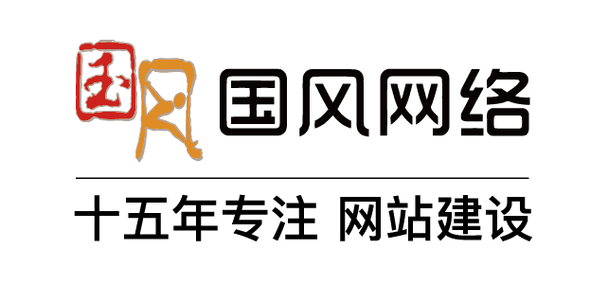
内蒙古国风网络技术有限公司
【成立时间】2003年
【主要业务】网站建设、三屏合一、软件开发、全网营销、网站优化、域名注册、电子商务、微网办公、搜索引擎、微信小程序开发
【法人】刘士发总经理（公司大BOSS）
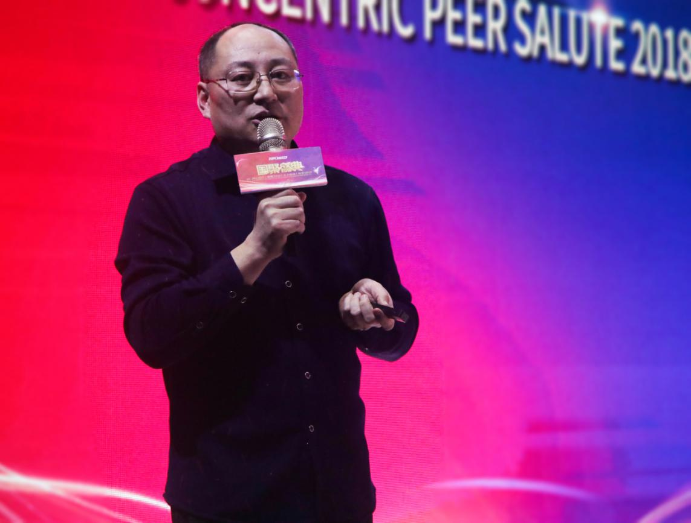
【所属团队】
全网营销（销售团队） 负责人：刘淑芳总监、王艳霞副总监、郭健经理、崔鹏鹏经理、李守忠主管
网建客服团队 负责人：陶艳霞总监、孙克经理、陈丽君主管
技术矩阵-项目部、产品研发部 负责人：黄艳秋总监、陈尚岩经理、王佩经理

内蒙古风声文化传媒有限公司
【成立时间】2014年
【主要业务】影视广告、微电影、3D动画、全景漫游、视频营销
【法人】张雅楠副总经理
【所属团队】全网营销（销售团队） 负责人：刘淑芳总监、王艳霞副总监
网建客服团队 负责人：陶艳霞总监、孙克经理、陈丽君主管
技术矩阵-多媒体、看内蒙 负责人：刘雨琪经理

内蒙古微蜂品牌传播有限公司
【成立时间】2015年
【主要业务】微营销、品牌策划传播、社会化媒体整合营销、公众平台、微信广告、微信运营
【法人】李溯副总经理
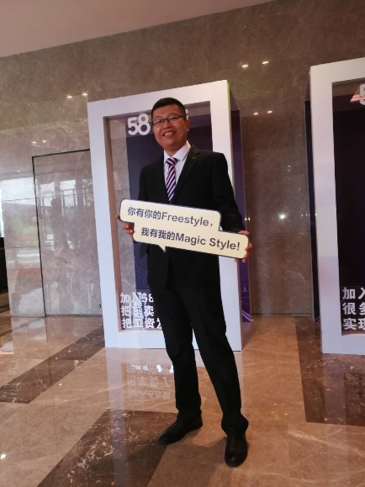
【所属团队】全网营销—微赢枭（销售团队） 负责人：刘淑芳总监、王艳霞副总监
网建客服团队 负责人：陶艳霞总监、孙克经理、陈丽君主管
技术矩阵-运营中心 负责人：陶艳霞总监、王国祺

内蒙古三秒广告传媒有限公司
【成立时间】2015年
【主要业务】58黄页、58招聘、会展服务
【法人】邓慧敏副总经理
【所属团队】全网营销—58黄页（销售团队） 负责人：邓慧敏副总经理
58招聘（销售团队） 负责人：李得强总监
58客服团队 负责人：陶艳霞总监 张宏伟经理 杜艳茹经理 郭乐乐经理
内蒙古九彩商务服务有限公司
【成立时间】2015年
【主要业务】月嫂服务、育儿嫂服务
【法人】孙凤娇副总经理
【所属团队】58到家 负责人：庄英主管

内蒙古吾未科技科技有限公司
【成立时间】2019年
【主要业务】软件系统开发
【法人】黄艳秋总监
【所属团队】技术矩阵项目部 负责人：黄艳秋总监

- 国风+DT生态城logo释义
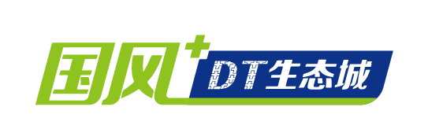
打造企业生态系统•加速器 建设企业智慧成长•生态城

【愿 景】打造一个让人凝聚、成长、飞跃的共享平台！
【目 标】打造企业生态系统 · 加速器 建设企业智慧成长 · 生态城
【使 命】一路陪伴 一起成长
【价值观】诚信 共享 忠诚 专注

- 发展历程（展现形式，大事记的形式，带logo）
2003 年内蒙古国风网络技术有限公司成立，办公面积15平米，人数1人；
2004 年【中国万网】【中国频道】【中国新网域名】注册中心；【3721】公司授权为内蒙古的注册中心；
2005 年阿里巴巴【网络实名】内蒙古注册中心；
搬入创业大厦，办公面积100平米；
2007 年雅虎中国授权为【雅虎竞价】内蒙古营销中心；
2008 年阿里巴巴授权为【诚信通】内蒙古营销中心；
阿里巴巴【支付宝】内蒙古机构；
2009 年阿里妈妈【阿里软件】内蒙古营销中心；淘宝网广告内蒙古营销中心
雅虎口碑网内蒙古营销中心；
2010 年国家工信部授权【信息名址】内蒙古注册机构；
2011 年国家互联网信息中心授权为【可信网站】内蒙古认证中心；
腾讯【企业QQ】【企业邮局】内蒙古营销中心；
2012 年成为【中国400】电话内蒙古渠道业务授理中心；
【58同城】授权为内蒙古服务中心；
国家互联网信息中心【通用网址】注册服务机构；
搬入金天帝广场11层，面积400平米；
2013 年新华社【新华访谈】内蒙古授权机构；
【国风商学院】正式成立；
2014 年内蒙古风声文化传媒有限公司正式成立；
年内蒙古微蜂品牌传播有限公司正式成立；
赶集网内蒙古营销中心；
2015 年【优酷/土豆】集团公司授权为内蒙古广告营销制作中心；
【优酷·看内蒙】栏目中心成立；
【内蒙古九彩商务服务有限公司】正式成立；
【内蒙古三秒广告传媒有限公司】正式成立；
2016年用友优普内蒙古授权服务商；
腾讯【智汇通】内蒙古营销中心；
腾讯【微信朋友圈】内蒙古授权服务商；
腾讯【微信支付】内蒙古授权服务商；
2017年呼和浩特经信委中小企业公共服务示范平台；
爱奇艺视频广告服务商；
国风+品牌设计中心正式成立；
承建内蒙古70大庆官方网站及宣传H5《包大庆的70年》
2018年DT生态城2.0正式启动；
搬入金天帝广场6-9层，1万平米；
国家火炬中心-高新技术产业；
阿里钉钉内蒙古部署服务商；

- 组织架构
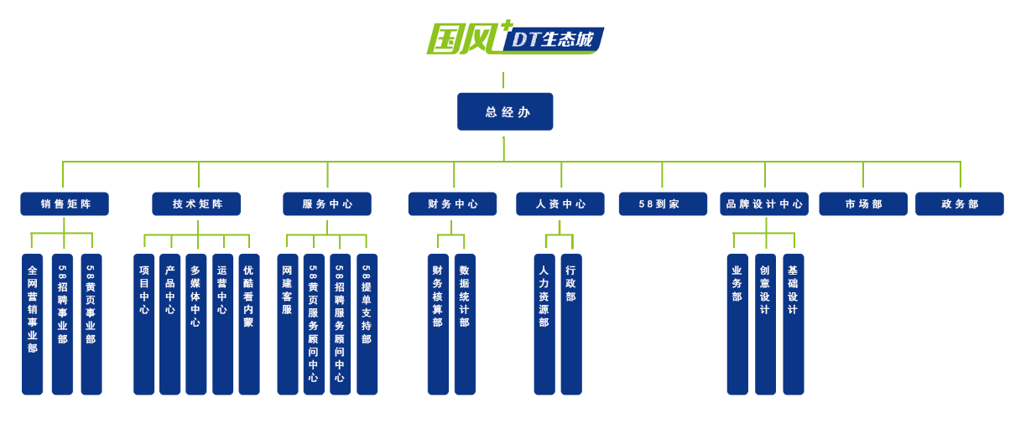
【服务中心】网建客服工作职责范围：
负责日常回访与维护、客户续费工作、老客户二次开发、相关产品的提单工作、网络推广操作与258模板网站制作
【服务中心】58同城客服工作职责范围：
负责公司58产品线的老客户的二次开发，余额消耗，续费，客户后台账号优化，老客户量化覆盖维护等
【服务中心】财务工作职责范围：
负责公司全部的财务工作，例如：薪资发放，合同修订，发票管理等
【销售矩阵】网建事业部工作职责范围：
负责公司网建、多媒体产品线的销售工作，也是和我们技术部最息息相关的部门，我们的工作内容，来自于他们。主要负责：官方品牌网站、电商平台、微信、系统、小程序、宣传片、微信朋友圈广告、优酷视频广告等产品的客户开发，为企业解决互联网形象宣传、互联网营销等问题
【销售矩阵】58招聘事业部工作职责范围：
负责公司58同城招聘产品线的销售工作，主要是对接各大中小微企业的老板或HR，为企业解决招聘员工的问题
【销售矩阵】58黄页事业部工作职责范围：
负责公司58同城黄页产品线的销售工作，主要是对接各小微企业及个体私营企业，通过在58同城的平台上发布企业信息，为客户带来业务订单。例如：搬家、家政等
【政务部】工作职责范围：
负责对接政府事业单位的活动，并负责公司对外投标。
【58到家】工作职责范围：
负责家政保姆产品线，主要进行月嫂、保姆人员的招募及培训，并对接有需要的家庭和个人，派遣相关人员去进行相关工作。为月嫂及保姆人员解决就业问题，为家庭解决用人问题。
【人资中心】工作职责范围：
负责公司人员招聘、面试，新员工培训，薪酬绩效，公司物料管理，前台，公司各大节日活动等工作
【市场部】工作职责范围：
负责公司及客户的线下广告宣传及活动举办，如沙龙会等
【品牌设计中心】工作职责范围：
负责企业logo、宣传册等一系列VI设计，集设计与业务为一体

【技术中心】工作职责范围：
负责后端技术支持，包括、UI设计、UE设计、产品开发、项目运营、文案策划、视频拍摄、剪辑、动画、视频栏目运营等

- 核心资源
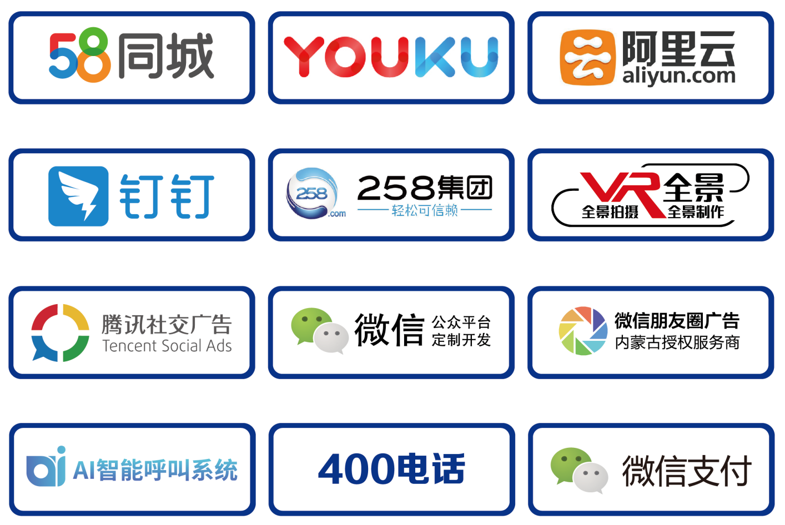
六、企业文化
（一）公司提倡的企业文化
国风文化：忠诚专注、永不放弃
【忠诚】：对公司忠诚、对团队忠诚、对同事忠诚、对自己忠诚；
【专注】：专注于自己的目标、事业、责任、担当,共同去完成公司共同的梦想。
【永不放弃】：当我们有了共同的目标，共同的信仰，我们就组成了一支队伍，抱着必胜的决心去奋斗，向着共同的目标去前进，这条路上，无论荆棘，无论风雨，都绝不轻易言败。
七、办公区域简介（图文并茂）
公司位于金天帝大厦6-9层和11层有一部分，其中，6层是公司大会议室，每周一、四的晨会及平时的全体员工会议及培训会在这里举行；7层是目前的主要办公区域，除58到家外，企业事业部都在此楼层办公，8-9是后期的会议室与生态城孵化企业办公区，11层58到家事业部有部分办公区域，
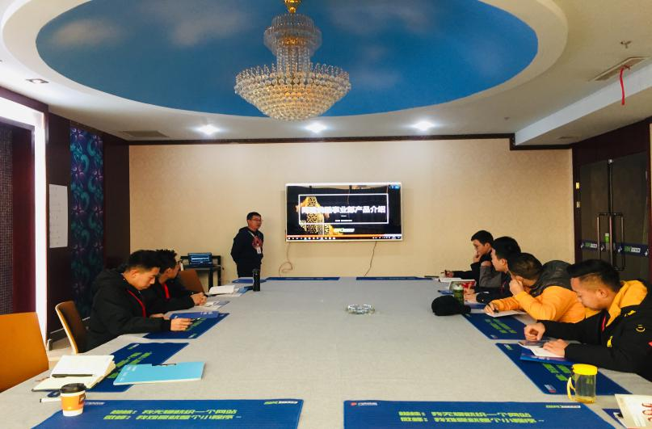
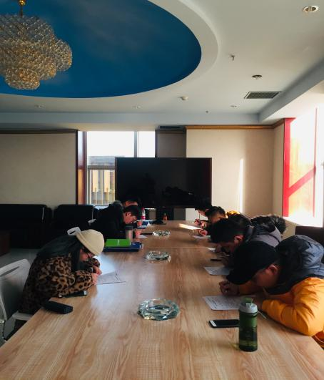
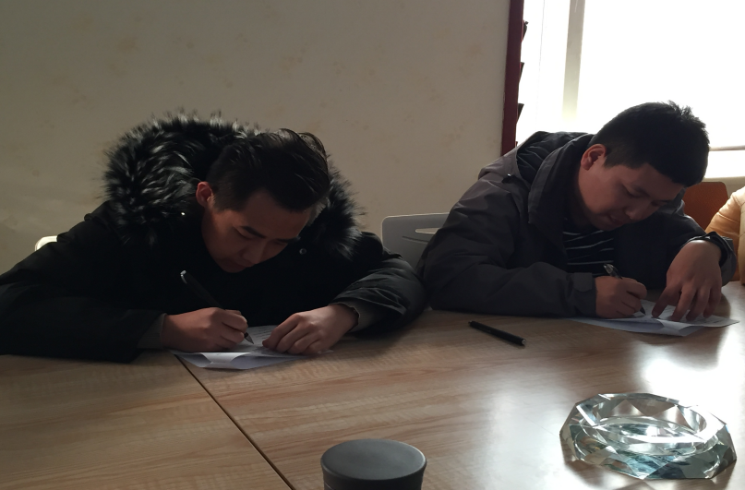
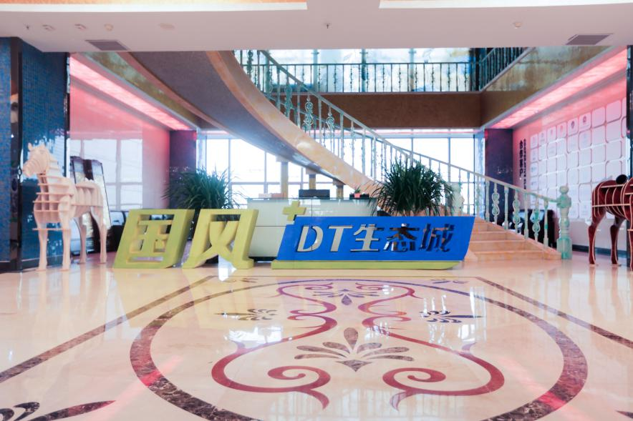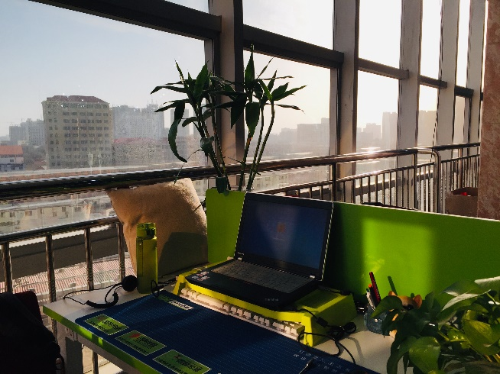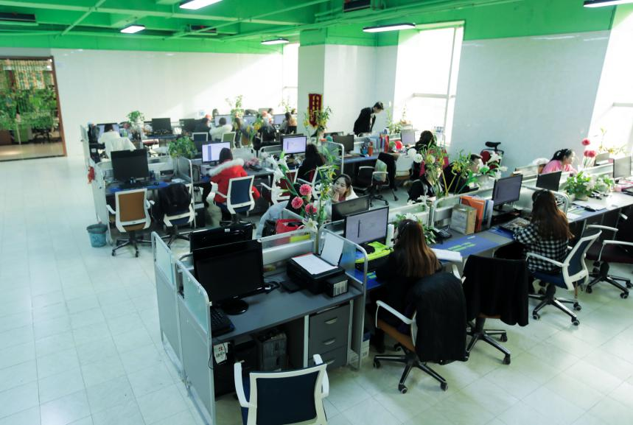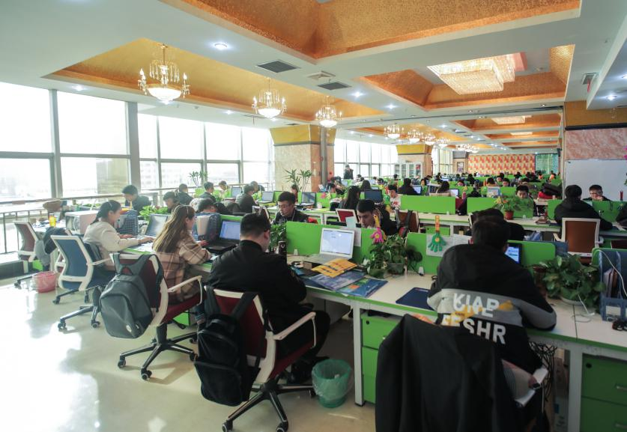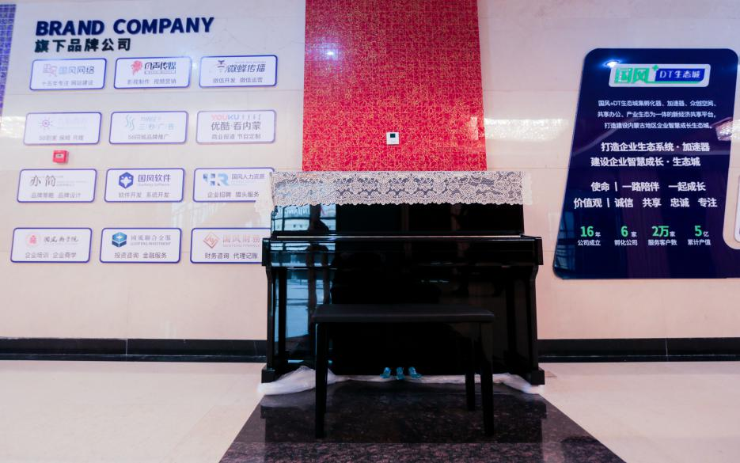

- 走进技术矩阵
- 部门介绍
国风网络技术矩阵成立于2003年，是一个经验丰富，具有专业能力的设计、开发团队。长期致力于品牌官网、电商平台、软件开发、视频拍摄、活动运营等互联网产品研发。保证用户质量是我们一直坚持的，无论任何研发需求我们都当作一次新的挑战和全新的品质体现。

- 办公系统
在日常工作中，我们常用到的几个系统软件分别如下：
（一）办公软件

- 微信
- 为了使员工间沟通更加迅捷，除钉钉外，还会通过微信进行员工间沟通，同时公司、部门及相关组织会建立微信群
2）利用微信朋友圈做好自媒体营销

- 钉钉
- 入职员工手机需下载APP【钉钉】，上班期间，公司内部员工沟通统一使用钉钉交流
2）注册登录钉钉之后，申请加入国风网络技术有限公司，管理员审核通过后会把新人分配到对应团队之中
3）新员工需要详细完善【入职登记表】的填写
4）系统管理员发送DING消息，提示新人录脸，可以进行正常上下班打卡
1.新人录脸完毕，提示无考勤组，新人入职第一月不用值日
2.值日生需要注意早上上班提前十分钟打卡
5）员工外出拜访客户、其他情况公出：
1.在应用栏【签到】选定位置进行签到并截图保存，用于提交未打卡说明申请
2.在应用栏【审批】项中进行补卡申请
6）员工如需请假，需在应用栏【审批】项中进行请假提交，相关领导审批后方可生效
1.员工因病请假应到区级以上医院确诊，出具《诊断证明》持证明请假，人力经理审批通过方可生效
2.所有未打卡申请最晚于月底前完成申请，并且必须上传位置截图，否则考勤系统会自动按旷工或迟到处理。
7）会议室预约系统
1.大小会议室共有10个，各部门可以占用进行培训学习、开会、会谈客户等，因为公司部门较多，因此，每次使用前需在当天进行会议室提前预约
2.10个会议室门口均贴有二维码，直接扫描进入预约会议，填写会议内容及勾选会议时间，进行会议室预约，预约成功方可使用

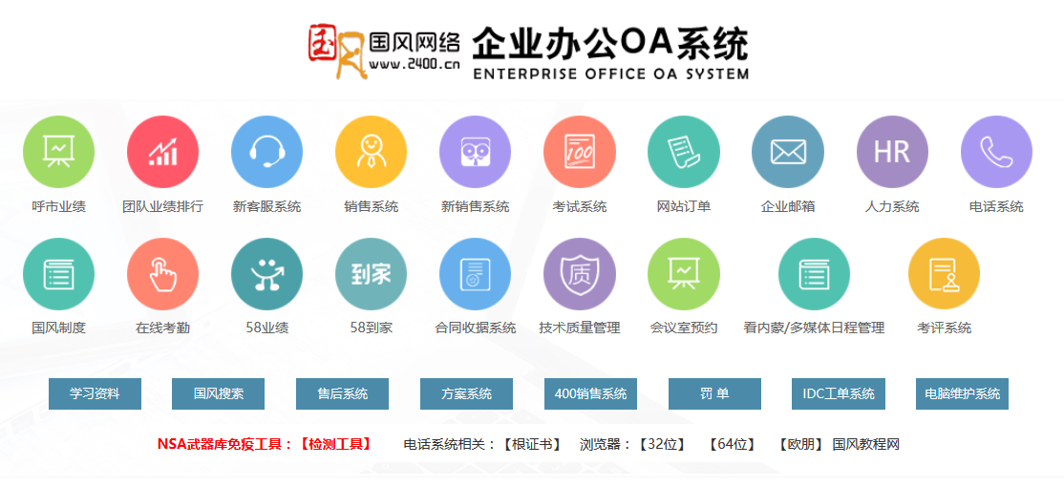
  - 办公系统——国风OA 系统：http://192.168.1.29/

国风企业办公OA系统，由我们技术团队开发，涉及到日常工作的方方面面，使我们的工作更加便捷高效！
以下为技术常用系统简单说明：
- 网站订单系统
可以查询个人及团队的订单分配及完成情况
- 技术质量系统
每月上线的项目，在经过检查后，项目错误及需要调整的地方都会在这里查看。并统计出每个人的错误数
- 售后系统
客服回访客户后，客户的一些后期改动，客服会通过这个系统给技术下发售后内容
- 考试系统
公司每月会进行月度考试，所有答题、判卷都通过考试系统来完成

- 组织架构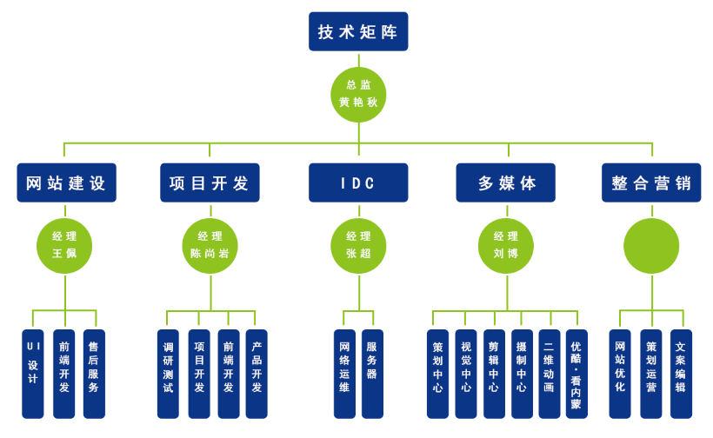

项目部部门管理（照片+介绍）
技术总监：黄艳秋（男 1987年）
简介： 2012年 入职国风，任程序开发一职
2013年 任命为技术部部长
2014年 任命为技术部主管
2016年 担任技术矩阵项目部经理
2017年 任命为技术矩阵总监

IDC部门经理：张超（男 1988年）
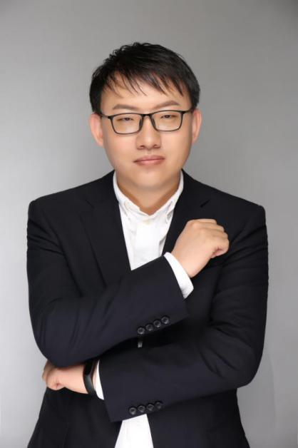
简介： 2010年 入职国风，任美工（现UI+前端）一职
2012年 任命为技术部主管
2013年 任命为技术部经理
2015年 任命为技术部总监
2017年 担任为技术矩阵IDC部门经理

项目部门经理：陈尚岩（男 1989年）
简介： 2014年 入职国风，任程序开发一职
2016年 任命为项目部部长
2018年 担任技术矩阵项目部经理

网建部门经理：王佩（男 1989年）
简介： 2012年 入职国风，任美工（现UI+前端）一职
2014年 任命为技术部部长
2016年 任命为技术部主管
2018年 担任技术矩阵网建部经理

程序开发主管：刘勇（男 1990年）
简介： 2013年 入职国风，任程序开发一职
2016年 任命为项目部部长
2019年 担任技术矩阵程序开发主管

设计主管：张雪茹（女 1994年）
简介： 2015年 入职国风，任UI设计一职
2019年 担任设计主管

- 部门文化
【队名】超越经典
【队呼】进步无止境，创新无极限
【目标】打造第一团队，做好国风后盾

【我们提供的产品解决方案】

国风网络
A搭建有生命力的电子商务网站
B城市互联网营销
C互联网品牌网站建设
D企业软件系统开发

风声传媒
A宣传片——树立品牌形象
B微电影——你的故事 你的生活
C专题片——尘封的历史 遗忘的故事
D网页动画——量身定制全站动画方案

微蜂传播
A信息爆炸式传播
B精准营销
C提供海量营销活动方案

【我们的价值观】 诚信、专注、尽责、学习、创新

【我们的使命】 提升企业品牌形象获得最大的价值，以高品质的服务、稳健的技术向用户提供丰富、可靠的互联网产品。持续关注新的互联网走向，积极探索新的用户需求不断为用户提供创新的业务，为企业搭建优秀的网络平台、捕捉有效的客户信息、促进企业经济的快速发展。

【发展愿景】致力于打造行业一流技术团队，以高瞻远瞩的发展视野，整合优势资源，以开拓进取的姿态，不断在超越自我，引领内蒙古互联网发展的新高度；以自主创新和卓越追求报效企业，坚持保证用户服务质量，实现企业发展成为行业第一。

【行为哲学】对内：专业、团结、沟通、原则
对外：敬业、诚信、创新、高效

- 部门岗位职责
【调研】
岗位职责：负责项目前期需求调研分析，制作项目需求文档，项目流程图以及项目原型图。负责对接客户需求，并传达内部开发人员。项目完成后参与项目流程测试。
【UI设计师】负责项目的界面设计，包括，企业品牌官网、政府事业单位门户网站、企业宣传H5、网页小游戏、微信小程序、APP等界面设计。负责项目设计对接沟通，并不断提升用户的界面视觉与使用体验。
【前端开发工程师】负责项目的切图布局与效果实现，并能够调用程序接口实现前后端分离。
【程序开发工程师】负责项目的功能开发，并不断的提升用户体验。
【测试】负责项目的功能测试、保证项目的质量，属于质检部门。
运营（已和国祺要）
多媒体（和雨琪要）

- 员工发展
为了给员工更好的发展平台与机会，公司为员工设置T（技术）岗与M（管理）岗的双重发展通道，从而使员工得到更好的职业发展。

【T岗晋升通道】（职业技能晋升通道）
以设计、开发为例，其他岗位详见本部门晋升通道
UI设计岗设置：设计师助理、设计师、资深设计师、设计指导、设计专家这6大职级，每个职级分别设置1-5星的级别，随着技能的不断提升，职级与级别也在不断的提升，相应的薪酬待遇也不断的提升；
前端、开发、调研、测试岗设置：T1-T10 十大职级，每个职级同样分别设置1-5星的级别，随着技能的不断提升，职级与级别也在不断的提升，相应的薪酬待遇也不断的提升；

【M岗晋升通道】（管理职务晋升通道）
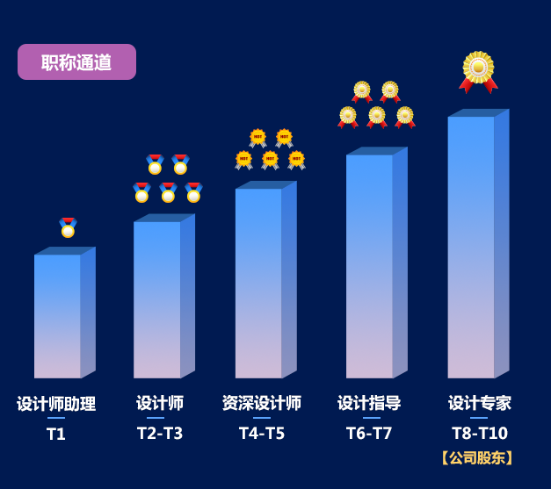
当职级达到设计师3星或T3以上后，可以参与竞聘管理岗位。
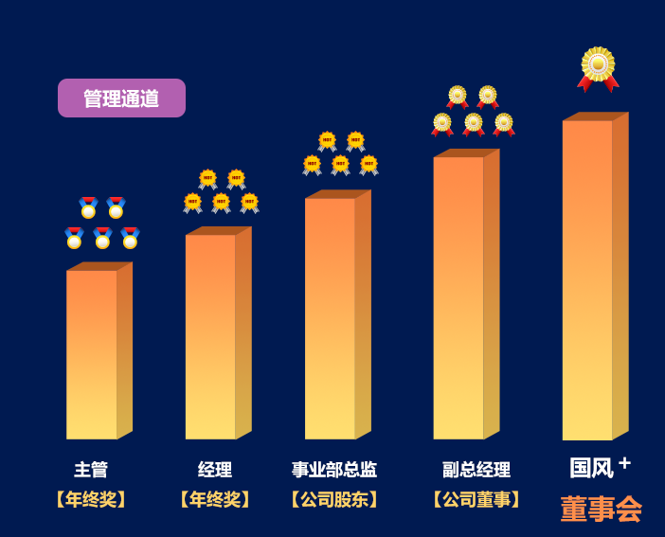

- 规章制度

- 公司制度（后期删减，公司员工手册要放）
1、遵守国家法律、法规和公司各项规章制度；
2、执行公司奖励、处分、晋升、调离等决定；
3、遵守公司保密工作制度；
4、爱护公司财产、维护办公环境；
5、按公司的工作流程、规范和标准开展工作，对外的传真和报告等必须采用统一格式；
6、自觉维护公司形象，不传播和散布不利于公司的言论；
7、不从事任何兼职活动；
8、严守公司机密，不得擅自对外泄露公司经营、管理等信息；
9、未经公司法人代表授权和批准不准从事下列活动：以公司名义考察、谈判、签约、提供担保和证明、对新闻媒体发表意见、消息；代表公司出席公众活动等；
10、其他：不准索取或收受业务关联单位的利益，不得收受回扣，不得利用职权和职务牟取私利。
二、行为规范
（一）基本准则
技术矩阵倡导对内“专业、团结、沟通、原则”，对外遵循“敬业、诚信、创新、高效”的行为哲学，员工在工作中应注重客户利益，注意行为细节，时刻维护公司形象和利益。
- 工作观念
1、开放的心态：共享资源和开放自我是团结合作的基础。无论在个人与个人之间，还是部门与部门之间，团结、沟通都是永恒的主题。在个人之间或团队之间进行批评与自我批评并不意味着不团结，相反意味着谦逊、负责和进取。
2、宽广的胸怀：要真心承认并赞赏其他成员的劳动成果，容忍不同的想法和不碍大局的小毛病，狭隘的嫉妒、抱怨对问题的解决毫无益处，应该以适当方式不断地观察和解决矛盾；应勇敢地接受压力和挑战，主动沟通和快乐地工作。
3、主人翁意识与责任感：本着对公司负责、对客户负责、对个人负责的精神，主动承担工作，不推诿责任，主动完成上级主管部门和领导交给的各项任务。
4、正确理解和发扬团队精神：团队精神讲求的是团队成员的协作与共进；团队精神并不等于“老好人”，团队合作也不意味着没有冲突，正确地处理冲突有利于个人和团队的成长；团队中应遵循“优胜劣汰”和“一切为了人才、为了一切人才、为了人才的一切，但决不过度迁就人才”的原则。
5、遵守作业流程，养成良好习惯：规范的作业流程是保证产品与服务质量的重要手段；良好的习惯将使客户、团队与个人受益无穷。每一个员工都应切实按照流程的规定来进行作业，每一个员工都应向良好的习惯看齐，且永不屈从于陋习。
6、其他优秀品质：谦虚，不恃才傲物；勤奋，不贪图安逸；胜不骄、败不馁；诚实、进取、开拓……
- 工作纪律
1、公司高压线（一经发现直接淘汰）：薪资属于公司最高机密，禁止员工间互相打探。 部门内部员工之间禁止谈恋爱。
严禁泄露公司机密。如有发生恶性泄密事件，必究其法律责任。
【真实案例】
1）2013年 客服部张某与陈某，在公司相识后发展为恋人关系，被公司领导发现后，经核实，予以二人开除处理；
2）2014年销售部李某，与外部同行人员合谋，把同部门员工崔某等多人客户信息泄露给对方，造成本部门同事客户接连被其他公司撬走，本部门同事多人离职的恶性后果。最终，经公司查证后，予以李某开除处理，并且起诉李某的不法行为。最终李某得到了应有的刑事处罚。
2、上下班时间禁止在公司看视频、聊私人QQ、微信、玩游戏，浏览与工作无关的网页等；
3、禁止上班时间未经允许下载文件、软件等；
4、禁止在上班时间打个人电话聊私人问题超过3分钟；
5、严禁利用钉钉私聊工作以外的事情，发现聊天双方各罚款50元，情节严重者直接开除；
6、所有员工禁止拨打公司电话：6915053、6915063、6962520、6953721；
7、使用打印机时，必须先确定打印机是否在工作中，装纸是否正确；如打印过程中打印机出现故障，必须及时告知行政部；
8、借用公司物品（如相机等）必须按时归还，如有特殊情况不能按时归还、出现故障或者损坏，必须向财务部告知；
9、使用卫生间时，必须保持卫生间清洁，将纸扔进纸篓，冲洗干净；
10、下班时，最后离开办公室的人必须将办公室门窗锁好，并正确关闭电脑、电灯、电源等；
11、离开办公电脑3分钟以上，必须关闭电脑主机及显示器，发现未关一次处罚50元；
12、禁止在办公室、走廊打闹、乱跑、嚎叫、大声唱歌等；
13、禁止在办公室、走廊乱丢垃圾，禁止将茶叶和其他废物直接倒入办公区域洗手间水槽内；
14、工作期间必须佩带工作证，否则罚款5元；如丢失罚款20元；
15、禁止上班时间吃东西，早会期间禁禁止吃口香糖；
16、禁止在办公区域、走廊、卫生间吸烟，吸烟必须到指定地点，根据物业要求所有抽烟者提前交吸烟押金300元，如未发生事故，离职时全部退还。声称不吸烟而被发现在公司抽烟的，罚款1000元，并开除（定期找物业调取监控录像）举报奖励1000元。
17、公司最晚允许加班时间：夏季晚8:30 冬季晚8:00 。值班人员每晚9点清场，检查门窗。
18、吸烟、上厕所禁止带电话。
19、不准带醉上班，更不能在工作期间饮酒；
20、严守公司机密，不得对无关员工或外界泄露公司保密资料。若因泄漏公司机密给公司带来损失的，除赔偿损失外，公司将依照相关程序进行处分，情节严重将追究法律责任；你的工作资料、个人物品、现金等请妥善保存，以免丢失或损坏。
21、上班期间不可离开所在办公楼层（如有取快递、见客户等问题一定要和主管或者部长打招呼，才可以下去）
22、高空坠物属于违法行为，不得向窗外抛物，开窗户不得直接推玻璃。
23、请随手关门
- 工作礼仪
1、员工必须保持仪表整洁和良好的精神状态；周一和周四早会必须穿职业装，要求：男士黑色皮鞋、黑色西服、浅色衬衫，女士黑色高跟鞋、套裙或黑色西服、白色衬衫；
2、服装应干净、整洁，不追求过度修饰，以商务装为主；
3、在公司内应保持优雅的姿势和动作，对人礼貌、大方；
4、尽可能为同事创造方便，言行举止不得影响他人工作。
5、上班时间佩戴工牌

- 人事制度
- 员工招聘
1、因技术矩阵发展及业务拓展需要，各部门负责人根据发展情况向人力资源部提出用人需求，应聘者经过公司笔试、面试、人力资源产品培训等规定程序合格者方可进行试用，特殊情况需由副总批准；
2、新人实习生，实习期为一个月，在此期间必须到部门主管处领取签到表，按时签到，如有请假情况，提前和师父、主管、经理打招呼，批准之后方可请假（具体详情看***）。
- 轮岗制度
技术矩阵的发展核心为优秀、适应市场的产品，技术矩阵的人员不光要有优秀的技术开发设计能力、强大的自主技术学习能力，同时还要有敏锐的市场洞察力，主动发现市场的实际产品需要，从而使我们主动研发产品，引领市场。
所以，技术矩阵的管理及员工每年不定时轮岗其他部门1-3个月，去探索市场，从而提高我们的竞争力。

- 员工入职
1、新人实习生，试岗期一周，通过后进入实习期，实习期为1个月，并向内部财务缴纳保证金500元，入职满三个月后退还，通过考核之后，方可入职，试用期表现优秀者可提前转正；
2、有工作经验者，试岗期一周，通过后，部门领导为其制定对应职级并进入试用期，试用期3个月，满3个月后，正式转正
3、入职签署劳动合同时，需签署原创版权协议，需保证自己设计/开发出的作品不侵犯他人权益，同时，在职期间，设计/开发出的作品，版权属于国风网络，未经公司许可，不可用于其他商业用途，并追究其法律责任。
【案例】
1、2016年恒宾旅行社在我公司做官网优化业务，我公司优化人员在给客户优化过程中，使用了3张风景照片，造成了图片侵权，索赔1万2千元。
2、2018年，我公司在服务浦发银行及华夏银行时，使用了华康字体公司的多款字体，最终，华康公司以每款字体1万6千元索赔。
- 员工培训
公司要求每位员工努力提高自己的技能水平，公司将为员工提供培训机会，每位员工在正式上岗前，公司将提供所任职务相关专业知识的培训，及各小部门的专业知识培训，要求员工务必到场，遵守培训规则。【详见各部门培训文档】

- 末位淘汰
为了给部门不断注入新鲜血液，为员工提供更好的学习成长环境，我们会不断的吸纳优秀的人员进入部门，同时会淘汰一些在文化上不认可公司、在技能上不能完全满足岗位需要以及学习能力低，进步缓慢，跟不上公司步伐的管理及员工。

【案例】
2014年，设计部员工班某在一次公司考试中作弊，而且拒绝承认自己的行为，经核实后，予以开除。
2014年，程序开发员工周某，在半年度工作结果中错误数全部门最多，且超出部门规定数，予以淘汰。
2015年，设计人员李某，在任职期间，跟不上部门前进的步伐，进步缓慢，予以劝退。
2016年，前端人员于某，在职期间，由于个人不细心原因，导致一个客户项目退款，并客户已谈好的其他合作项目全部取消，我们销售团队伙伴因此离职，予以淘汰。
2017年，设计人员曹某、吕某因为与部门价值观不统一，心态问题严重，程序开发人员刘某、何某因为工作技能成长缓慢，达不到公司要求，经公司决定，予以调岗。

- 离职/辞退
- 离职必须提前1个月（30天）提出申请，管理岗位员工提前2-3个月提出申请，并将所有工作交接完好，否则视为违约，无薪资，后期不予离职证明；如已工作交接完好，可酌情让提前离职。
（备注：如未提前一个月报备离职，例如9月15日前（9月1日）没办理相应手续擅离岗位，则8-9月均无薪资；如9月15日之后（含）没办理相应手续擅离岗位，则9月当月无薪资，后期不予出具离职证明)
【案例】
2013年，程序开发员工康某，因为个人原因，突然离职，未做任何交接工作，导致部门工作衔接不起来，
２、试用期过后的员工提出离职，需处理体检福利协议、意外伤害险协议。
３、因个人的职业操守等给公司带来重大损失者，公司有权予以辞退

- 薪酬绩效
一、薪酬结构

薪酬组成由级别薪资＋绩效薪资＋保险补助＋全勤奖金＋项目提成
【级别薪资】根据个人技术能力、专业知识、工作态度等维度给予评定不同的级别与星级
（详见员工成长）
【绩效薪资】根据个人岗位绩效得分（完成工作量＋完成项目质量＋客户及销售满意度＋企业文化价值观）百分比＊岗位绩效奖金
【保险补助】员工正式入职后，公司给予的保险补助，如申请缴纳五险，则扣除保险补助，并个人需承担个人缴纳部分
【全勤奖金】员工每月无请假无迟到，公司给予全勤奖奖励
【项目提成】在制作的项目完成后，根据项目实际回款金额、项目满意度给予相应的提成比例
（举列说明）
备注：入职后，会有管理给专门讲解具体的计算方式
薪酬保密：薪酬属于个人隐私，任何职员不得公开或私下询问、议论其他职员的薪酬。职员现金年收入包括固定收入和浮动收入两部分。如有疑问可直接询问自己的上级经理。

- 绩效考评

公司推动建立高效、公平、赏罚分明的绩效文化，重视提升职员的绩效，并给予公正的评价和公平的回报。
绩效管理的原则
(一) 个人的绩效目标应与组织目标保持一致
个人的绩效目标应与组织目标保持一致，公司目标会层层分解到个人，因此你的绩效目标和公司目标是一致的。你需要理解企业价值观和企业战略目标对个人工作的要求，制定与公司目标相一致的工作计划并加以落实。
(二) 绩效管理也是对过程的管理
公司会不断地检查计划的执行并进行调整，因此也会不断地对你个人的绩效进行评价和反馈，通过对目标实现过程的管理帮助你改善个人绩效。
(三) 绩效标准和岗位有关
绩效标准与岗位职责密切相关。个人绩效包括态度指标、能力指标、 KPI指标。你的个人工作绩效包括你在工作岗位上的态度表现、行为表现与工作结果，这体现了你对公司的贡献和价值。养成良好的工作习惯，建立个人绩效的自我管理，将有助于你更好地适应公司的发展。
(四) 绩效与回报有关
你的薪资能拿多少，完全取决于你自己，不关乎工作年限，不关乎学历，只取决于你的技能水平、工作心态、工作用心程度。我们拒绝大锅饭，提倡多劳多得，能挣多少，完全看你自己，月薪过万不是梦。

岗位核心KPI（完成工作量+完成项目质量＋客户及销售满意度）占百分之七十
个人企业文化价值观（+主人翁精神+超越极限）占百分之三十

- 发薪日期与方式

1、什么时间发工资？
所有岗位：1号当天入职，属于当月满勤，第二个月15-18日发入职当月薪资；1号之后入职，属于当月非满勤，第三个月15-18日发入职当月和第二个月的薪资；入职次月开始，薪资均为下月15-18日发放。
例如：小李3月2日入职，3月属于非满勤，故5月15日-18日发3月和4月的在职薪资。
如当月18日恰逢国家法定节假日，据具体情况提前或顺延到最近的工作日。
新员工入职不满一个月离职无薪资。
- 薪资发放方式
入职后，需要办理一张呼市当地本人的中国银行储蓄卡，并把卡号提交给人力，公司每月薪资会自动发放到提交的银行储蓄卡内。

- 公司福利

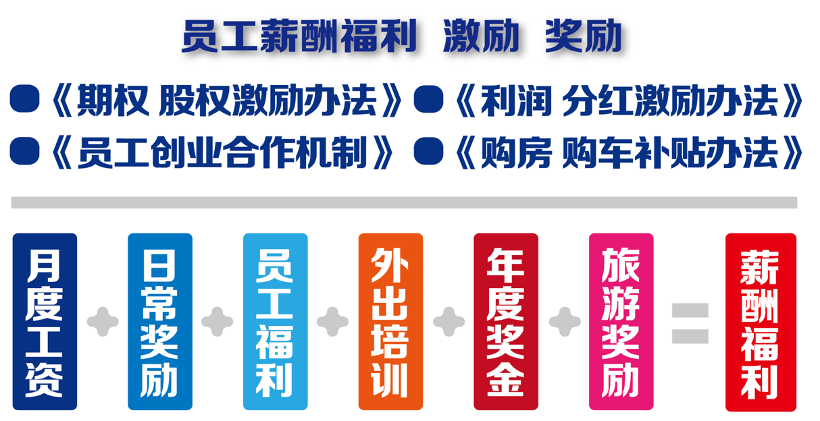
(一) 信物表达
感激员工为公司大家庭所作出的贡献，奖励员工的生日礼物、业绩奖励、员工工龄的纪念信物等（员工从公司离职后，重新再进入公司时，其司龄将从最近一次进入公司开始计算）；
(二) 生日聚会
每月举行一次员工生日聚会，公司成员一起为本月度过生日的员工庆生，寿星员工可以到公司的礼物池挑选一件礼物
(三) 法定节假日
按照国家相关制度执行，由于公司所处行业的特殊性，具体休假安排根据各部门排班表执行。
(四) 春节放假
由于公司所处行业的特殊性，具体休假安排根据公司的放假通知安排，七天法定节假日享有带薪休假，其他春节放假时间为不记薪假期。
(五) 人身意外伤害险
工伤医疗期的医疗等费用按照国家政策，由社会统筹的工伤医疗保险以及公司为员工购买的团体意外险承担。工伤医疗期满后有能力继续在原单位工作的，所在单位安排相适应的工作岗位。其他情况按照国家规定和公司有关政策办理。
(六) 文康活动
为鼓励公司的集体精神，公司将为全体员工提供体育运动和集体业余活动的机会。员工亦可以建议开展乒乓球、郊游、文艺晚会等活动。但此类活动原则上不得影响公司正常工作。
(七) 员工推荐奖
在职员工推荐公司招聘相关岗位人员并且该新员工在公司服务 3 个月以上，公司给予 200 元的员工推荐奖励；
(八) 合理化建议奖
在职员工给公司提供合理化建议并被公司采纳的，公司奖针对具体的建议事项给予一定的物质奖励。

- 考勤休假管理

- 日常考勤
每天打卡四次，打卡时间分别为——上午上班：夏季：8：00之前 （值日生提前十分钟）冬季：8: 20之前 (值日生提前十分钟)
上午下班：12:01-12:59 冬季：8: 20之前 (值日生提前十分钟)
下午上班：13:31-14:00(值日生提前十分钟) 下午下班：18:01之后
备注：错过打卡怎么办？
如因为见客户等工作原因，错过打卡时间，需登录钉钉【审批】进行未打卡申请填写，审批通过方可生效。因为忘记、睡过头等原因没有打卡，不予填写未打卡申请，按迟到处理；未打卡申请和请假申请务必在钉钉【审批】中进行填写且提交确认审批通过方可生效，申请未打卡说明需要上传钉钉定位截图，请假申请需要上传请假到岗后的工作照方可生效。

- 各类假期申请及相关制度

- 请假程序
A. 请假需提前和部门经理沟通，并提前对接工作内容后登录钉钉【审批】进行请假申请填写，部门经理及人资中心审核通过后方生效；
B. 副总级别请假，同级别副总负责审核；经理、总监级别请假，副总负责审核；部门主管，员工请假，人力经理负责审核；
C. 员工请假通过审批后，可自行上钉钉【审批】通过审批中查看；
D. 如遇特殊情况无法提前请假，必须请假当日电话向部门经理告知，获批后方可请假，假满后必须登录钉钉自行补录。
E. 注：不符合请假流程的请假按旷工处理。
2. 各类假别及相关规定
A. 事假
（1）请假0—16小时（含）之间，按工资总额/当月实际工作小时*请假小时
（2）请假时间在第16—24小时（含）之内，按1.2倍扣取
（3）请假时间超出24小时，按1.5倍扣取

B. 病假
1. 员工因病请假应到区级以上医院（小门诊不算）确诊，由医院出具《诊断证明》 ，员工持《诊断证明》方可请病假，人力经理审批通过方可生效。
2.员工班前患急症，应以电话形式及时向部门经理请假，假满后一日内必须持《诊断证明》补填请假申请，否则按旷工处理；
3. 病假按事假的一半扣除薪资。
4.请假相关规定
- 未按规定请假流程办手续擅自离开岗位，或假期已满未按规定续假者，均以旷工论处，并扣减月工资。
- 公司所有正式员工请假必须由公司人力经理审核通过，其他各部门总监、经理、主管无权批准正式员工请假事宜。实习员工请假可向本部经理申请批准，报人力备案。
- 所有员工请假，必须在部门主管、经理在场下交接安排请假期间工作。如没有交接工作，造成请假后出现其工作问题，则酌情处罚请假人，并连带处罚其部门经理、主管。如已交接工作，但交接人没有履行责任而出现问题，则酌情处罚交接人，并连带处罚其部门经理、主管。
- 如发现请假理由造假，除以旷工论处外，另据情节附加其他处罚；所有员工在请假期间必须保持手机畅通，以便工作联系。
- 请假理由不充分或有妨碍工作时，可酌情不予给假或缩短假期
- 请假以小时为最小单位
（三）、法定假
按照法律规定休假。因公司性质，各部门按照工作需要安排员工轮休。
（四）、全勤奖
整月无迟到，无请假，无矿工将有全勤奖励100大洋以资奖励。

（五）、迟到旷工
1、迟到
迟到/早退，按各部门内部迟到制度；
2、旷工
旷工：旷工按请假的2倍扣取薪资；旷工次数超出2次者，则予以辞退，无任何薪资

